Учреждение образования

«БЕЛОРУССКИЙ ГОСУДАРСТВЕННЫЙ ТЕХНОЛОГИЧЕСКИЙ УНИВЕРСИТЕТ»

Основы программной инженерии

Лабораторная работа №6

**Модульное программирование**

Выполнил: Кислов Владислав Русланович 10ПИ

Минск 2024

**Задача:**

Написать диалоговую программу, которая в зависимости от выбранного варианта использования выполняет действие пунктов 1, 2, 3 для любого введенного символа

**Входные данные:**

- пункт выбора

- символы

**Выходные данные:**

1 – определение разницы значений кодов в ASCII буквы в прописном и строчном написании, если введен символ латинского алфавита, иначе вывод сообщения об ошибке;

2 – определение разницы значений кодов в Windows-1251 буквы в прописном и строчном написании, если введен символ русского алфавита, иначе вывод сообщения об ошибке;

3 – вывод в консоль кода символа, соответствующего введенной цифре, иначе вывод сообщения об ошибке;

4 – выход из программы.

**Блок-схема:**

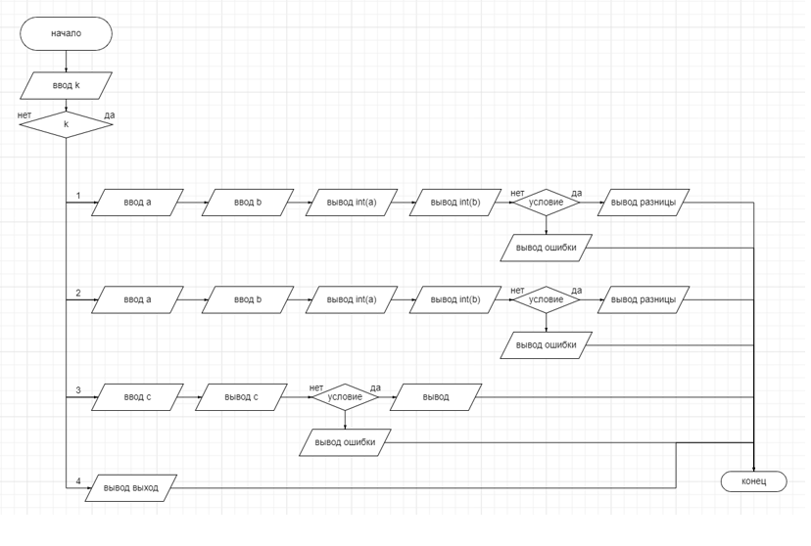

**Описание:**

- Ввод числа “k” от 1 до 4 (каждое число отвечает за отдельный модуль), если k не равно 1-4, то закончить программу

В зависимости от выбора r ввод необходимых символов.

- Назначение: определение дальнейшего пути (какой модуль использовать)

Модуль 1:Проверка принадлежности символов к нужному типу, вывод код строчной введенной буквы минус код заглавной введенной буквы,

Модуль 2: Проверка принадлежности символов к нужному типу, вывод код строчной введенной буквы минус код заглавной введенной буквы

Модуль 3: Проверка принадлежности символов к нужному типу, вывод код введенного символа

**Описание модулей в виде псевдокода:**

Модуль 0(main):

НАЧАЛО

ВВОД k

k = 1, ТОГДА ВВОД СИМВОЛОВ, res = модуль 1, ЕСЛИ res != 0, ТО ВЫВОД res, ИНАЧЕ ВЫВОД ошибки

k = 2, ТОГДА ВВОД СИМВОЛОВ, res = модуль 2, ЕСЛИ res != 0, ТО ВЫВОД res, ИНАЧЕ ВЫВОД ошибки

k = 3, ТОГДА ВВОД СИМВОЛА(ИЛИ СТРОКИ СИМВОЛОВ), res = модуль 3, ЕСЛИ res != 0, ТО ВЫВОД res, ИНАЧЕ ВЫВОД ошибки

k = 4 ТОГДА КОНЕЦ

ИНАЧЕ ВЫВОД ошибка

КОНЕЦ

Модуль 1:

НАЧАЛО

ЕСЛИ символы находятся в нужном диапазоне, ТОГДА ВЕРНУТЬ код символ1 – код символ2

ИНАЧЕ ВЕРНУТЬ 0

КОНЕЦ

Модуль 2:

НАЧАЛО

ЕСЛИ символы находятся в нужном диапазоне, ТОГДА ВЕРНУТЬ код символ1 - код символ2

ИНАЧЕ ВЕРНУТЬ 0

КОНЕЦ

Модуль 3:

НАЧАЛО

НАЧАЛО ЦИКЛА ОТ 0 ДО РАЗМЕРА СТРОКИ

ЕСЛИ символ находятся в нужном диапазоне, ТОГДА ВЫВЕСТИ код символа

ИНАЧЕ ВЫВЕСТИ ошибку

КОНЕЦ ЦИКЛА

КОНЕЦ

**Модульная схема:**

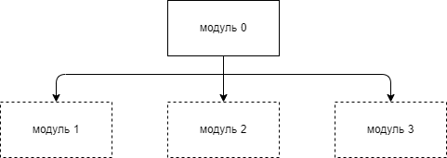

.1Определение парадигмы программирования и основные парадигмы

Парадигма программирования — это совокупность идей, принципов и подходов, определяющих стиль и метод организации программного кода. Основные парадигмы:

• Императивное программирование (например, процедурное, структурное)

• Декларативное программирование (например, функциональное, логическое)

• Объектно-ориентированное программирование

• Функциональное программирование

• Логическое программирование

• Событийно-ориентированное программирование

2. Методология разработки программного обеспечения

Методология разработки ПО — это структурированный набор методов, техник и принципов, помогающих организовать процесс разработки ПО.

3. Отличие императивного программирования от декларативного

• Императивное программирование описывает шаги, которые нужно выполнить, чтобы достичь результата. Оно сосредотачивается на последовательности действий.

• Декларативное программирование описывает, что должно быть достигнуто, а не как этого достичь. Это подход, где акцент сделан на конечный результат, а не на процесс.

4. Цели и основные принципы структурного программирования

Цели структурного программирования:

• Упрощение процесса написания и понимания кода.

• Снижение вероятности ошибок.

• Повышение модульности и читаемости.

Основные принципы:

• Использование базовых управляющих структур: последовательность, выбор, цикл.

• Избегание использования операторов перехода, таких как goto.

5. Базовые конструкции для структурного программирования

• Последовательность: линейное выполнение команд.

• Условие (ветвление): выполнение кода в зависимости от условия (например, if, switch).

• Цикл: повторение выполнения кода (например, for, while).

6. Методы структурного программирования

• Декомпозиция задачи на подзадачи.

• Использование функций и процедур для разделения кода на модули.

• Последовательное программирование без goto для улучшения читаемости.

7. Принцип модульного проектирования

Основой модульного проектирования является разделение системы на независимые или слабо связанные модули, которые можно разрабатывать и тестировать отдельно.

8. Функциональная декомпозиция задачи

Функциональная декомпозиция задачи — это процесс разбиения сложной задачи на более мелкие и простые функции, которые легче анализировать и реализовывать.

9. Основные характеристики модуля

• Самодостаточность: возможность функционировать независимо.

• Инкапсуляция: скрытие внутренней реализации.

• Переиспользуемость: возможность повторного использования.

• Низкая связность и высокая связность (внутри модуля).

10. Методы модульного программирования

• Функциональная декомпозиция.

• Инкапсуляция данных и функций.

• Использование интерфейсов для взаимодействия между модулями.

• Повторное использование кода